

**HEINEKEN MÉXICO**

**Purchase to Pay**

**Standard Operating Procedure**

**SOP_BPM_MDM_BOM_009**

**Palomeo producto terminado**

**Descripción SOP:** Palomeo en Producto Terminado

**Frecuencia del proceso:** Frecuente

**Programas utilizados:** SAP

**Fecha de revisión:** 29/01/2025

**Fecha de creación:** 01/11/2019

**Creado por:** Evelyn Paulín

**Revisado por:** Ronaldo Chavez

**Historial de Revisión**

|  |  |  |  |
| --- | --- | --- | --- |
| **Fecha** | **Versión No.** | **Revisado por** | **Razón de revisión** |
| 2019 | 1 | Sin registro | Creación SOP |
| 2020 | Sin registro | Sin registro | Sin registro |
| 2021 | Sin registro | Sin registro | Sin registro |
| 2022 | Sin registro | Sin registro | Sin registro |
| 01/04/2023 | Sin registro | Fernando Ortegon | Revisión Anual |
| 25/07/2024 | 1 | Yahir Orona | Revisión Anual |
| 29/01/2025 | 1 | Ronaldo Chavez | Revisión Anual |

**Tabla de Contenidos**

1. Panorama 4

1.1 Propósito 4

1.2 Alcance 4

2. Definiciones 4

2.1 Abreviaciones 4

2.2 Otras 4

3. Responsabilidades 4

4. Descripción del proceso 4

4.1 Ejecutar el Palomeo 4

4.2 Ejecución del Proceso (Ejecutar el último Palomeo) 6

# Panorama

## 1.1 Propósito

El propósito de este documento es presentar todos los pasos para realizar el Palomeo.

## 1.2 Alcance

Al activar este atributo intervienes como área principal y final del proceso en donde activaras el sku a utilizar, con ello dicho producto podrá estar visible y activo para su planeación y producción.

# Definiciones

## Abreviaciones

TX: Transacción

Ctl. Control

LM.- Lista de Material

DM.- Dato Maestro

## Otras

**Transacciones**

ZMATERIALES

# Responsabilidades

**Analista de MDM**

El Analista de MDM es el responsable de efectuar el primer palomeo un vez quede habilitada la lista y receta del sku, así mismo también ejecutara el ultimo palomeo una vez que los atributos del sku estén correctos y que el resto de las áreas hayan concluido cada uno de sus proceso

# Descripción del proceso

## Ejecutar el Palomeo

Para Ejecutar en palomeo existen diversos escenarios.

Tanto en productos ZER1 y ZER2 el primer palomeo se lleva acaba una vez que ya se tiene habilitada la lista de material y receta

En Productos Multicategoria, Promocionales etc. se lleva a cabo de forma inmediata en cuanto llega la solicitud.

En este caso, me enfocare en un ejemplo en donde estamos creando un nuevo sku Nacional En base al seguimiento ya se generó la lista y receta, ya tenía mi primero palomeo con el que inicie el proceso y adicional el resto de las áreas que Intervienen también ya terminaron sus procesos, este regresa a Dato Maestro para cerrar el ciclo del palomeo.

\***FLUJO DEL PALOMEO**\*

(1.-**DM - 2.-Costos – 3.-Calidad - 4.-Almacenes - 5.-DM**)

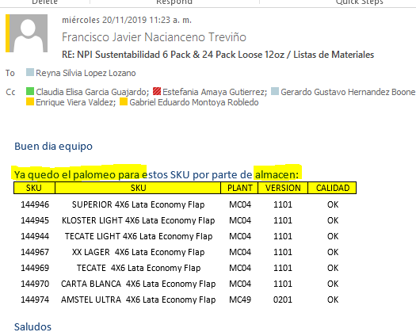

## Ejecución del Proceso (Ejecutar el último Palomeo)

1. Ingresar al sistema SAP ECC

* 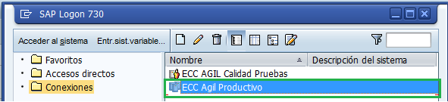Para entrar a SAP hay que seleccionar el ícono de SAP, posteriormente seleccionar la opción de ECC Ágil Productivo.
* Agregar tu número de socio y contraseña.

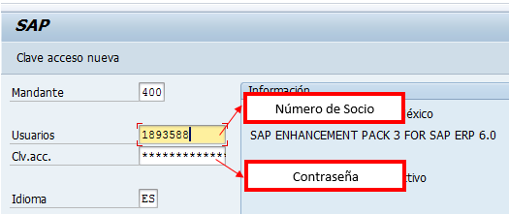

1. Entrar a la transacción ZMATERIALES, te arrojara la siguiente imagen.

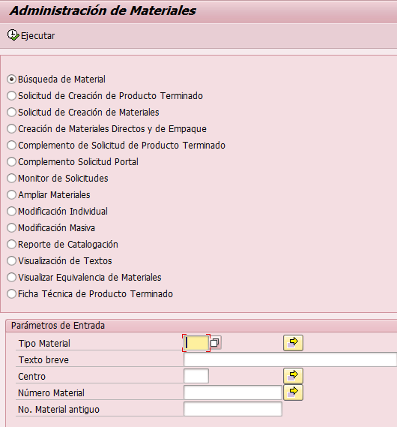

1. Seleccionar el campo Monitor de Solicitudes

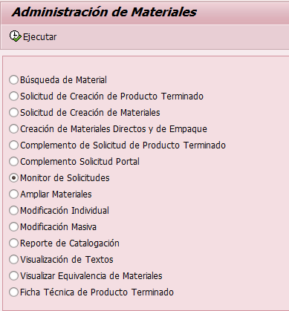

1. Y en el bloque Parámetros de Entrada, seleccionaremos y capturaremos lo siguiente

**1.- Tipo de Material** agregaremos ZER1 o ZER2 según sea el caso de sku a tratar.

En este ejemplo son varios y todos son Nacionales = ZER1

**2.- Seleccionar la Opción Modificar.** Quedando de la siguiente forma.

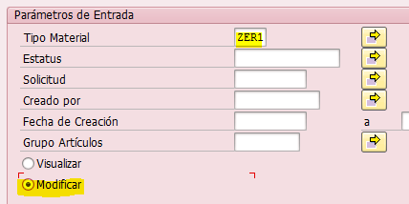

1. Dar clic en ejecutar.

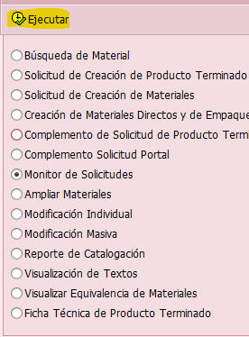

1. Te arrojara la siguiente imagen en donde agregaremos Seleccionaremos la columna Material y agregaremos filtro.

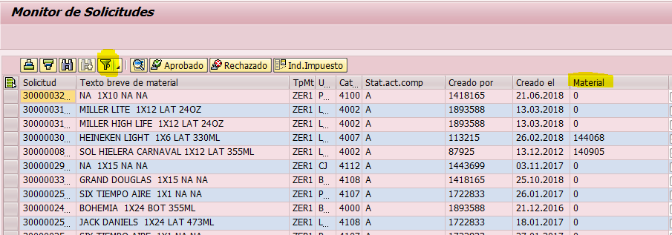

1. Te habilitara la siguiente imagen en donde daremos clic en la flechita

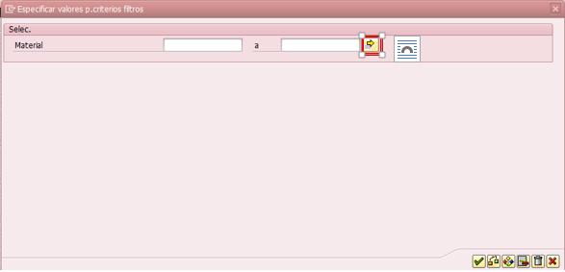

1. A continuación podrás copiar los sku´s que deseas palomear..

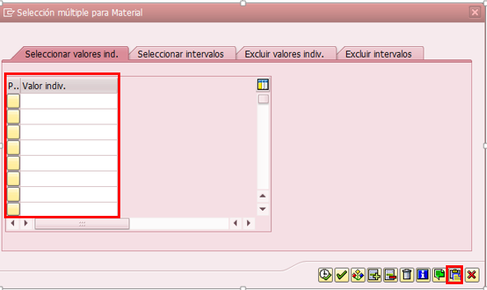

1. Quedaría de la siguiente forma y le damos ejecutar.

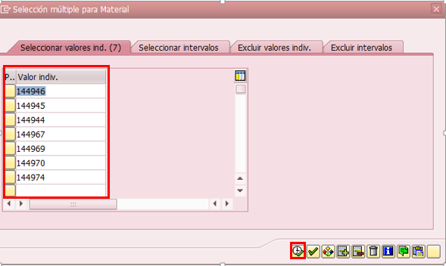

1. Te dejara habilitada la siguiente imagen en donde daremos clic en la palomita verde.

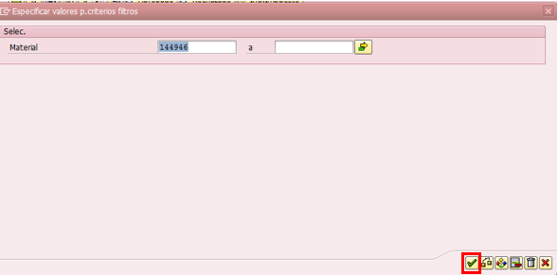

1. Te regresara a la planta inicial, ahora con la flecha derecha te desplazaras de columnas, llegando así a la que deseas palomear.

En este caso será la columna Calidad para poder realizar el sku ya debe contar con el palomeo de Datos Maestros y costos de lo contrario no se puede realizar el de Calidad.

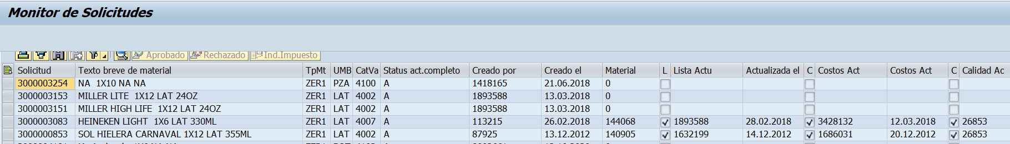

1. Debes dar clic en cada cuadro en blanco correspondiente a la columna, en este caso son 7 ya que son diferentes sku´s nuevos que quiero habilitar y como se muestra en la imagen anterior ya cada área completo su proceso.



1. Al dar clic en el recuadro en blanco te arrojara la siguiente imagen, daremos clic en concluir tarea.

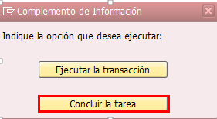

1. Una vez marcados con la  todos los skus en la columna correspondiente daremos clic en la opción guardar.

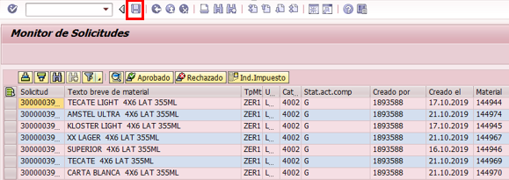

1. Te arrojara el siguiente mensaje en donde daremos clic en la palomita verde.

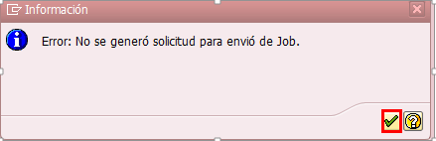

1. Te regresara a la pantalla inicial, en donde ya está finalizado el proceso.

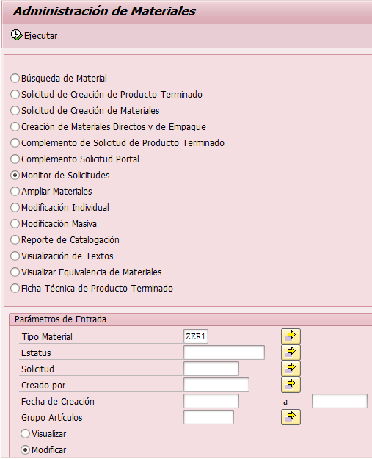

1. Notificar a las áreas la ejecución del palomeo, de haber sido el último palomeo el o los sku´s ya estarán con estatus activo.

FIN DEL PROCESO.